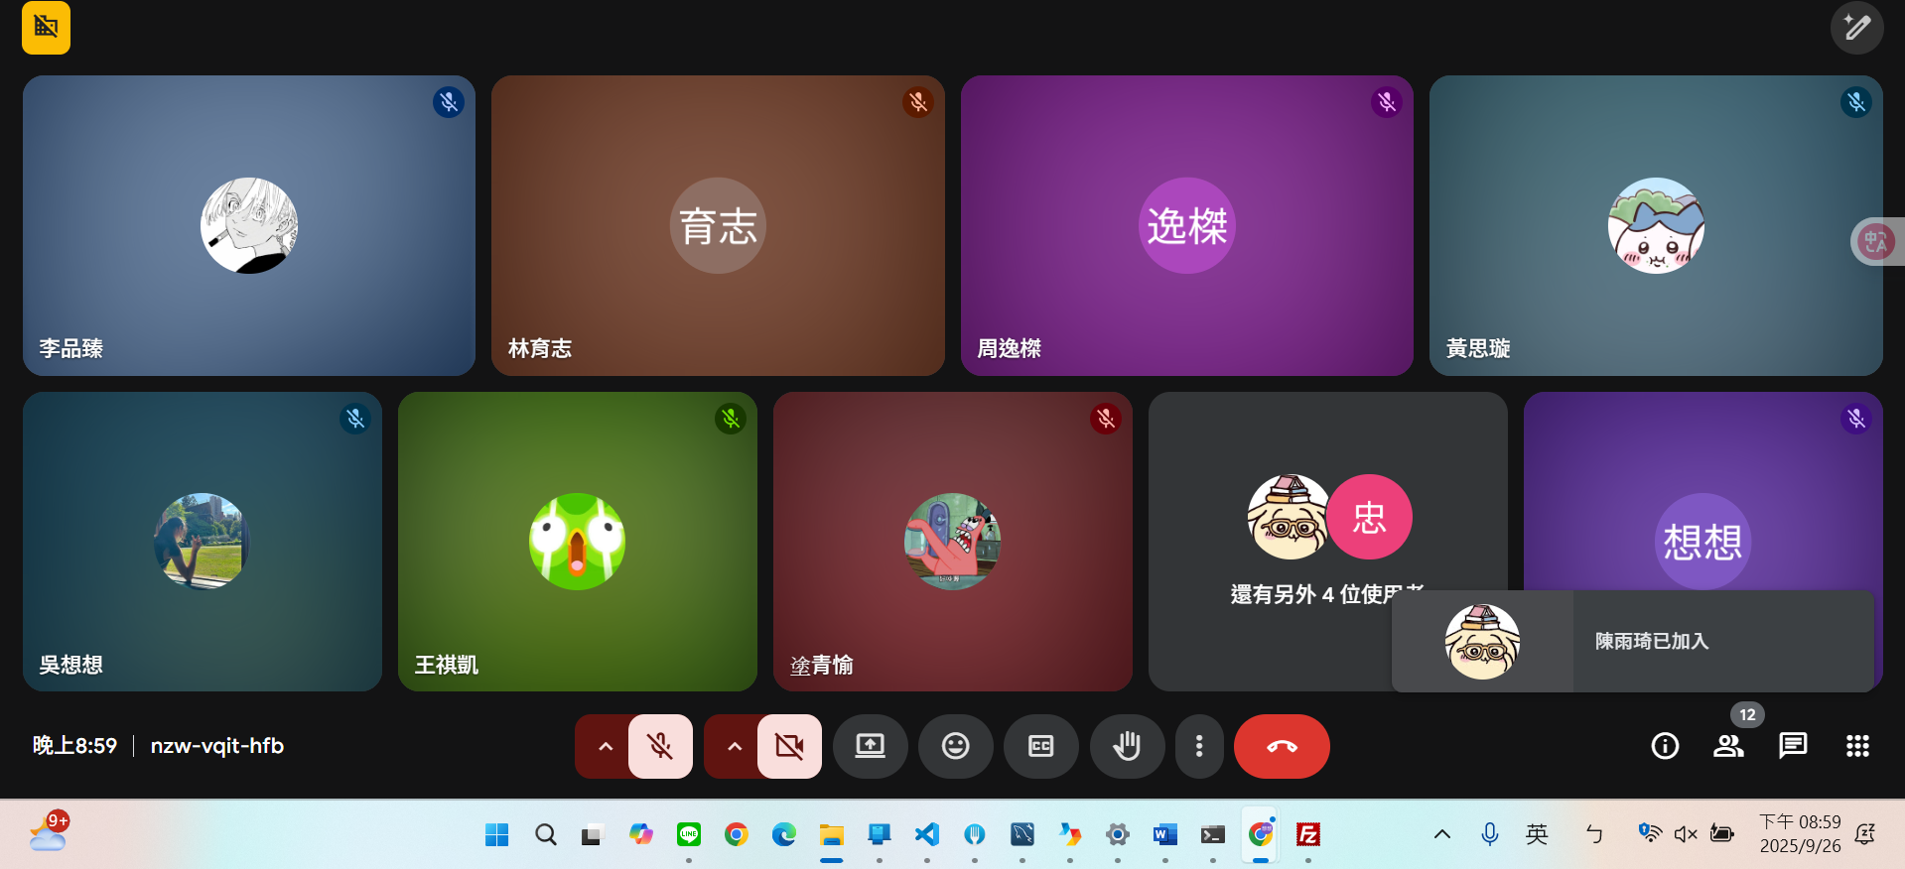

01:
生成式AI
導覽
聊天室接AI(完成)
主頁登入
商家地圖(完成)
虛擬機
網域名稱申請後要dns代管
資料傳輸加密
https://blog.laiweb.org/posts/ecpay-sdk-payment-php.html

需要一個人去整理和怎麼和助教報曾經報名的東西
整合
簡報

